Doel:
Het is de bedoeling dat leerlingen Duits en Frans zelf in eigen tempo kunnen toewerken naar een bepaald doel (in dit geval het beheersen van de stof uit een hoofdstuk van de methode) en zelf de regie hebben over het moment waarop zij hierover getoetst willen worden.
De bedoeling is dat de toetsen een meer formatief karakter hebben.
Het uitgangspunt is dat niet iedere leerling dezelfde toets doet, maar dat iedere leerling een vergelijkbare maar niet gelijke toets krijgt aangeboden.

Start
Inmiddels is met dit systeem gestart. Leerlingen krijgen op verzoek een toets aangereikt. Deze is momenteel op papier. Er is een A- en een B-versie.
Leerlingen geven aan dat zij deze manier van werken als prettig ervaren. Een uitgebreide enquête naar de bevindingen wordt in maart afgenomen.
Momenteel vinden de toetsen in het eigen lokaal plaats. Dit heeft als nadeel dat het soms rumoerig kan zijn. Er wordt gezocht naar een passende oplossing.

Opzetten itembank
Om efficiënter en flexibeler te kunnen toetsen, willen we de toetsen digitaal gaan aanbieden via de eigen BYOD-laptops van de leerlingen.
- We willen een ‘itembank’ opzetten en zorgen dat de toets die wordt aangeboden iedere keer verschillende vragen bevat en dus niet voor iedere leerling gelijk is. Het systeem zou deze combinaties zelf moeten maken: de docent zou hier geen werk meer aan moeten hebben.
- We willen dat de docent het moment kan kiezen waarop de toets voor een specifieke leerling beschikbaar is.
- We willen dat de hoeveelheid nakijkwerk voor de docent verminderd wordt.
- We willen dat de docent het overzicht houdt over de toetsresultaten van de leerlingen.

Tool
We willen gebruik gaan maken van Quayn. Quayn sluit aan bij WinToets dat binnen de organisatie al gebruikt wordt maar is de internetvariant. Dat betekent dat leerlingen het gemakkelijk kunnen opstarten vanaf hun eigen laptop. Quayn is dan niet ‘dichtgetimmerd’ zoals dat bij WinToets wel het geval is, maar bij meer formatief toetsen is dat ook niet zo’n bezwaar.
Quayn biedt mogelijkheden tot het vanuit de docent opstarten van toetsen en gecontroleerde afname, maar deze mogelijkheden vereisen een technische inrichting (aanmelden leerlingen op netwerk) die momenteel niet op het Mondriaan College is doorgevoerd. De mogelijkheden worden momenteel onderzocht.
Voorlopig gaan we werken met een wisselend wachtwoord om de toegang tot de toets wat te beperken. Dit is wel wat arbeidsintensiever voor de docent.

Aanpak
Stap 1  Het verzamelen van voldoende toetsvragen | Als uitgangspunt worden momenteel de toetsvragen genomen die als Wordbestand bij de methodes (Grande Ligne, Carte Orange en Trabitour) worden geleverd.  We hebben van ieder hoofdstuk 2 toetsen: een A en een B-versie. Dit is in feite onvoldoende om alle leerlingen een unieke toets te kunnen garanderen. Dat betekent dat we zo slim mogelijk willen combineren.  Helaas is alle materiaal alleen als worddocument beschikbaar. Omzetten naar toetsvragen in Quayn is zeer arbeidsintensief. (Er zijn ook methoden die toetsen als WinToets ter beschikking stellen: dergelijke toetsen zijn in één keer in WinToets of Quayn in te lezen).
Stap 2  Bepalen benodigde metadata | Om goed te kunnen combineren moet echter bij iedere vraag de nodige metadata worden ingevoerd. Dit houdt in dat de vraag naar verschillende aspecten moet worden beschreven. Anders is de itembank immers niet meer te doorzoeken om een evenwichtige toets samen te stellen. Welke metadata wordt bijgehouden kan een school zelf beslissen en inrichten. Voor dit project wordt momenteel de volgende metadata ingevoerd:  RTTI, Methode, Hoofdstuk, benaming toetsonderdeel, onderwerp, niveau en oorspronkelijke toetsversie.
Stap 3  Invoeren vragen in itembank | De vragen worden ingevoerd in een opgezette ‘itembank’. Hierin vinden alle losse vragen hun plaats. Vanuit de itembank kunnen de vragen worden gecombineerd tot toetsen. Dit is een manier om de vragen uit de oorspronkelijke twee toetsen per hoofdstuk op een alternatieve manier te combineren waardoor minimaal 4 meer of minder afwijkende versies ontstaan. Dit is (nog) geen ideale situatie, maar maakt al wel meer mogelijk.  Ieder onderwerp dient bij iedere aangeboden toets evenwichtig te worden aangeboden en vragen die onlosmakelijk met elkaar verbonden zijn mogen niet gescheiden worden. Dat betekent dat al in de itembank moet worden aangegeven welke vragen persé bij elkaar gesteld moeten worden.
Stap 3  Vragen combineren tot een toets | De vragen worden samengesteld tot een toets. Hierbij wordt ingesteld dat per toetsonderdeel wordt gerandomiseert dat wil zeggen de Quayn binnen de vragen die horen bij een bepaald toetsonderdeel zelf kiest welke hij gaat stellen tot het opgegeven aantal vragen voor dat toetsonderdeel is bereikt.
Stap 4  Toets inplannen | De toets wordt nu klaargezet voor de leerlingen. Er wordt aangegeven vanaf welk moment de toets kan worden gemaakt en door welke leerlingen.

Geschatte investering
Doelstelling is om alle toetsmateriaal dat nu beschikbaar is en dat gebruikt wordt vanaf 23 maart tot aan de zomervakantie in te voeren. Het betreft hier 24 toetsen.

Investering
- 2600 Licentiekosten Quayn € 2600
- 800 Voorbereiding: inrichting Quayn, inlezen leerlinggegevens, aanmaken accounts docenten, aanmaken itembanken, maken metadata, opzetten werkplan: 16 uur
- 700 – 900 Invoeren items: 24 x 3 tot 4 uur (studententarief)
- 600 Maken projecten: 12 x 1 uur
Dat brengt de investering op een totaal van tussen de € 4.700 en € 5.000.
Het aanmaken van de planningen en afnemen en analyseren van de toetsen gebeurt als lesvoorbereiding/in lestijd/als nakijkwerk door de betreffende docenten.
Het project gaat niet uit van het invoeren van toetsmateriaal voor een volledig schooljaar.

Zijn de kosten echt zo hoog?
Quayn is voor veel meer doeleinden en vakken in te zetten: in werkelijkheid zouden daarom niet alle kosten van Quayn aan dit project moeten worden toegerekend.
We zijn nu uitgegaan van door uitgevers aangeleverde vragen (in wordformaat). Het zelf bedenken van toetsvragen zou meer tijd van de docent vergen. Dergelijke vragen zouden dan wel direct in Quayn moeten worden ingevoerd, door de docent zelf. Er zijn ook uitgevers die toetsvragen aanleveren in WinToets of QTI-formaat. Dergelijk materiaal hoeft niet te worden overgetypt, maar kan in Quayn worden ingelezen. Dit bespaart uiteraard veel tijd.
Toeetsvragen die eenmaal in het systeem zitten, blijven langer bruikbaar. Het opzetten van een itembank is uiteraard kostbaarder dan het beheren/onderhouden/bestudeerd uitbreiden dat volgend jaar kan worden gedaan.

Eerste project: Trabitour h10 hv
De vragen zijn gemetadateerd volgens de oorspronkelijke toetsonderdelen zodat evenwichtig kan worden verdeeld bij het ‘random’ kiezen van vragen:
1 hören
2 Landeskunde
3 Wörter
4 Plauderecke
5 Grammatik
6 Lesen
Daar waar ‘kettingen’ zijn gemaakt van bij elkaar behorende vragen zijn steeds 4 versies samengesteld.
Door een aandachtspunt in Quayn is de volgorde van een vragenketting niet in alle gevallen correct. Quayn gaat dit oplossen, maar mogelijk is dit nog een kleine handicap bij de eerste toetsen van 23 maart.
De vragenketting is nodig wanneer bijvoorbeeld een dialoog wordt opgebouwd: de vragen horen dan in een vaste volgorde te worden gesteld.
Er is nu een mix ontstaan van enkelvoudige vragen (dus 1 vraag, 1 antwoord), vragenkettingen (dus series van aparte vragen die met elkaar verbonden blijven) en vragen die zijn opgebouwd uit meerdere regels/antwoordmogelijkheden (in dit geval gatenteksten). Zo’n meervoudige vraag tast enigszins het idee van een ‘itembank’ aan, net als de vragenkettingen, maar ze zijn toch nodig om een werkbaar resultaat te krijgen.
De randomizer is als volgt ingesteld:
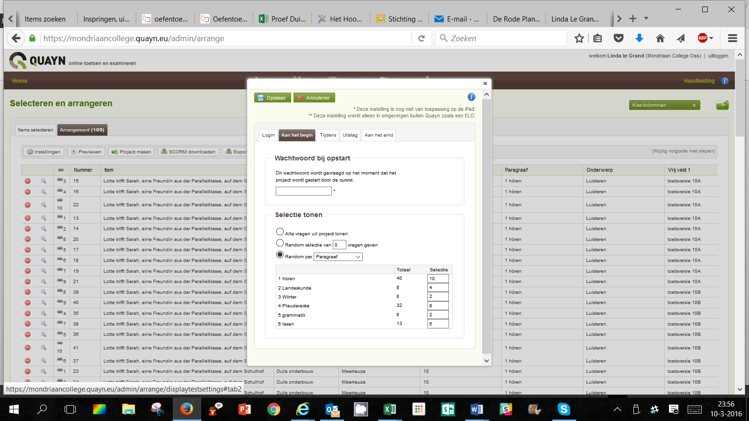
Klein aandachtspuntje is dat in de oorspronkelijke toets onderdeel ‘lesen’ bij versie A 7 vragen heeft en bij versie B 6. Aantal vragen is nu ingesteld op 6.

Openstaande vragen/opmerkingen
- We kunnen de uitkomsten van dit project delen met anderen. Echter, de ingevoerde toetsvragen kunnen we uitsluitend delen met licentiehouders van de betreffende methodes. Dit houdt in feite in dat we onze metadata zouden moeten aanpassen met ‘licentiegebonden’ of ‘open’.
- Stel dat wij als school op een andere methode overgaan. Moeten we dan formeel onze itembank weer leeghalen ondanks alle inspanningen die wij zelf hebben verricht? Interessante vraag voor het doorbraakproject.

Planning vullen itembank en klaarzetten projecten
Taak | Deadline | Status
Invoeren vragen Trabitour Duits hoofdstuk 10 toetsversie A hv | 22-3-2016 | 9-3-2016
Invoeren vragen Trabitour Duits hoofdstuk 10 toetsversie B hv | 22-3-2016 | 9-3-2016
Maken project Trabitour Duits hoofdstuk 10 havo | 22-3-2016 | 10-3-2016
Invoeren vragen Trabitour Duits hoofdstuk 11 toetsversie A hv | 15-4-2016
Invoeren vragen Trabitour Duits hoofdstuk 11 toetsversie B hv | 15-4-2016
Maken project Trabitour Duits hoofdstuk 11 havo | 16-4-2016
Invoeren vragen Trabitour Duits hoofdstuk 12 toetsversie A hv | 5-5-2016
Invoeren vragen Trabitour Duits hoofdstuk 12 toetsversie B hv | 5-5-2016
Maken project Trabitour Duits hoofdstuk 12 havo | 6-5-2016
Invoeren vragen Trabitour Duits hoofdstuk 10 toetsversie A v | 22-3-2016 | Gepland 16-3
Invoeren vragen Trabitour Duits hoofdstuk 10 toetsversie B v | 22-3-2016 | Gepland 16-3
Maken project Trabitour Duits hoofdstuk 10 vwo | 22-3-2016 | Gepland 17-3
Invoeren vragen Trabitour Duits hoofdstuk 11 toetsversie A v | 15-4-2016
Invoeren vragen Trabitour Duits hoofdstuk 11 toetsversie B v | 15-4-2016
Maken project Trabitour Duits hoofdstuk 11 vwo | 15-4-2016
Invoeren vragen Trabitour Duits hoofdstuk 12 toetsversie A v | 5-5-2016
Invoeren vragen Trabitour Duits hoofdstuk 12 toetsversie B v | 5-5-2016
Maken project Trabitour Duits hoofdstuk 12 vwo | 5-5-2016
Invoeren vragen Carte Orange Frans unité 4 toetsversie A h3  Nog geen geluidsbestanden ontvangen van Rob | 22-3-2016 | 13-3-2016  Ex luisterdeel
Invoeren vragen Carte Orange Frans unité 4 toetsversie B h3  Nog geen geluidsbestanden ontvangen van Rob | 22-3-2016 | 13-3-2016  Ex luisterdeel
Maken project Carte Orange Frans unité 4 h3 | 22-3-20161 | 14-3-2016  Fout in Quayn, wordt opgelost
Invoeren vragen Carte Orange Frans unité 5 toetsversie A h3 | 15-4-2016
Invoeren vragen Carte Orange Frans unité 5 toetsversie B h3 | 15-4-2016
Maken project Carte Orange Frans unité 5 h3 | 16-4-2016
Invoeren vragen Carte Orange Frans unité 6 toetsversie A h3 | 5-5-2016
Invoeren vragen Carte Orange Frans unité 6 toetsversie B h3 | 5-5-2016
Maken project Carte Orange Frans unité 6 h3 | 6-5-2016
Invoeren vragen Grande Ligne Frans hoofdstuk 5 toetsversie A h1 | 22-3-2016 | Gepland 20-3
Invoeren vragen Grande Ligne Frans hoofdstuk 5 toetsversie B h1 | 22-3-2016 | Gepland 20-3
Maken project Grande Ligne Frans hoofdstuk 5 h1 | 22-3-2016 | Gepland 21-3
Invoeren vragen Grande Ligne Frans hoofdstuk 6 toetsversie A h1 | 15-4-2016
Invoeren vragen Grande Ligne Frans hoofdstuk 6 toetsversie B h1 | 15-4-2016
Maken project Grande Ligne Frans hoofdstuk 6 h1 | 15-4-2016
Invoeren vragen Grande Ligne Frans hoofdstuk 7 toetsversie A h1 | 5-5-2016
Invoeren vragen Grande Ligne Frans hoofdstuk 7 toetsversie B h1 | 5-5-2016
Maken project Grande Ligne Frans hoofdstuk 7 h1 | 5-5-2016

